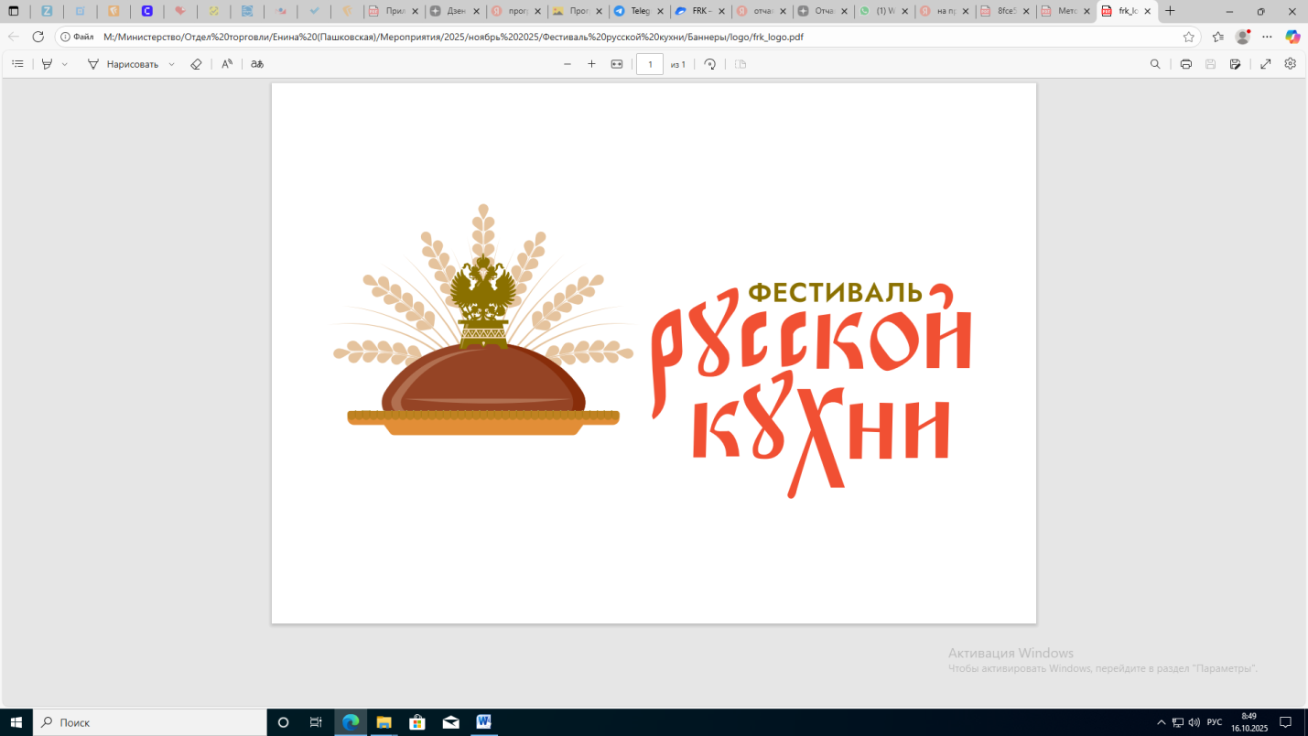

**ПРОГРАММА**

**проведения в ООО «Научно-производственное объединение «МИР» экскурсии для рестораторов «Русская трапеза. Гостеприимство, кухня, застолье» в рамках проведения в Омской области Всероссийского**

**фестиваля русской кухни**

30 октября 2025 г., 14.40 часов

г. Омск, ул. Успешная, д. 51

|  |  |
| --- | --- |
| 14.30 – 14.40 | Регистрация участников экскурсии |
| ***14.40 – 15.00*** | **Ознакомление с деятельностью  ООО «Научно-производственное объединение «МИР»** |
| ***15.00 – 15.55*** | **Пленарная сессия «О культуре потребления блюд русской кухни в России»**  **Место проведения: зал заседаний, 1 этаж**  *Модератор –* *Галкина Светлана Леонидовна, президент Омской областной общественной организации «Ассоциация омских кулинаров», член технического комитета по стандартизации «Продукция и услуги общественного питания»,*  *кандидат технических наук* |
| 15.00 – 15.05 | Приветственное слово *Беляева Александра Николаевича*, генерального директора ООО «Научно-производственное объединение «МИР» |
| 15.05 – 15.10 | Приветственное слово *Кузнецова Никиты Вячеславовича*, директора Департамента развития внутренней торговли Минпромторга России, идеолога Методических рекомендаций по проведения Всероссийского фестиваля русской кухни *(участие уточняется)* |
| 15.10 – 15.15 | Приветственное слово *Посаженникова Андрея Васильевича*, Министра промышленности и торговли Омской области |
| 15.15 – 15.25 | Выступление *Кулагиной Евгении Викторовны*, заведующего кафедрой туризма, гостиничного и ресторанного бизнеса ФГАОУ ВО «Омский государственный технический университет», кандидата педагогических наук, общественного представителя АНО «Агентство стратегических инициатив  по продвижению новых проектов» по направлению «Туризм» в Омском регионе на тему: *«Аттрактивность русской кухни  в контексте туристского интереса»* |
| 15.25 – 15.35 | Выступление *Багринцевой Виктории Юрьевны*, заместителя директора – руководителя Центра нематериального этнокультурного достояния и креативных индустрий БУК Омской области «Государственный центр народного творчества» на тему: *«Чалдонская кухня – этнокультурный бренд Омского региона»* |
| 15.35 – 15.45 | Выступление *Литвиненко Юлии Олеговны*, шеф-повара, основателя проекта #ШЕФИФЕРМЕР, вице-президента Российской ассоциации шеф-поваров Chefs Team Russia на тему: *«Миссия современного шеф-повара на пути сохранения нематериального этнокультурного достояния, в рамках культурной идентичности. Гастрономический суверенитет»* |
| 15.45 – 15.55 | Выступление *Геер Татьяны Александровны*, заместителя начальника управления по развитию туризма в Омской области Министерства культуры Омской области на тему: *«Гастрономическая карта региона как актуальный инструмент привлечения туристов»* |
| ***15.55 – 16.40*** | **Круглый стол с чаепитием и дегустацией блюд русской кухни, в рамках которого обсуждаются вопросы использования блюд русской кухни в меню предприятий общественного питания**  **Место проведения: кафе-трапезная, 1 этаж** |